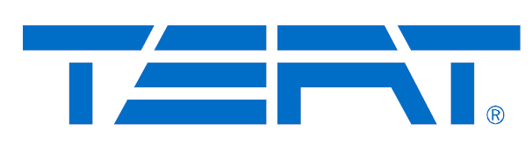
MODULO RICHIESTA QUOTAZIONE
Модуль для заявки котировки новой трубы
NR.  Номер | DATA  Дата
Descrizione
Описание
Nr. Tubi
Количество труб
Diametro interno ø mm
Внутренний диаметр мм
Lunghezza mm
Длина мм
Installazione in area esterna o interna
Установка в закрытой либо открытой среде
Temperatura ambiente
Температура воздуха среды
Pressione esercizio mx. Bar
Рабочее давление мах. Бар.
Nr. Vene passanti (lato B)
Количество внутренних кабелей (сторона B)
Connettore lato impianto (A)
Соединитель стороны усторойства (А)
Connettore lato pistola (B)
Соединитель стороны пистолета (В)
Sonda
Зонд
Protezione esterna
Внешняя защита
Materiale raccordi
Материал соединений
Filettatura raccordo lato impianto (A)
Резьба соединения стороны усторойства (А)
Filettatura raccordo lato pistola (B)
Резьба соединения стороны пистолета (В)
Lunghezza cavi di alimentazione lato (A)
Длина кабеля питания стороны (А)
Lunghezza cavi di alimentazione lato (B)
Длина кабеля питания стороны (В)
Voltaggio
Напряжение
Materiale da traspotrare all’interno del tubo
Материал для транспортировки внутри трубы
Temperatura esercizio max. °C
Рабочая температура мах . °C
Esigenza di variazione della temperatura che il tubo deve mantenere SI o NO
Необходимость изменения температуры, которую должна поддерживать труба ДА или НЕТ
Esigenza oltre di mantenimento della temperatura della temperatura anche di riscaldamento
Кроме поддержания температуры необходим также нагрев

Solo mantenimento temperatura
Только поддержание температуры

Riscaldamento a gradi …
Нагрев температуры до ... градусов

E mantenimento della temperatura
Поддержание температуры до ...градусов

Applicazione in area pericolosa o area sicura
Применение в опасных или безопасных зонах

Altre eventuali specifiche
Другая дополнительная информация

